

项目管理体系文件
详细设计说明书

编 撰 人：TMO
审 核 人：
批 准 人：
批准日期：2010-9-1
保密级别：机密
文档版本：0.0.1

北京中软国际信息技术有限公司
版本历史
日期 | 版本 | 说明 | 作者
目 录
1. 引言 3
1.1. 编写目的 3
1.2. 背景 3
1.3. 术语 3
1.4. 参考资料 3
2. 程序系统结构 3
3. 功能模块设计说明 4
3.1. 模块一 4
3.1.1. 功能描述与性能描述 4
3.1.2. 与本模块相关的代码表和表 4
3.1.3. 输入信息 4
3.1.4. 输出信息 4
3.1.5. 算法 5
3.1.6. 处理流程 5
3.1.7. 类设计 5
3.1.8. 应说明的问题与限制 6
3.1.9. 界面设计与说明 7
3.2. 模块二 7

引言

编写目的
宠物网站就是在网络上建立一个虚拟的购物商场，避免了挑选宠物的烦琐过程，使购买宠物过程变得轻松、快捷、方便，很适合现代人快节奏的生活,同时又能有效的控制“商场”运营的成本，开辟了一个新的销售渠道。但是，国内的宠物网上购买还处在一个初始阶段，还需开发和利用。居于以上原因，本小组选择了这个课题，即基于JSP来实现一个宠物的购物平台。

背景

20世纪90年代以来，计算机网络和通信技术得到了飞速的发展,数据处理和信息的传递突破了时间性和空间性的局限，信息化成为不可抗拒的潮流。随之迅速发展起来的全球性的电子商务正成为最活跃， 越来越多的网络商店走入了大众的生活，对电子商务网站的设计和实现技术要求也越来越高。

参考资料
软件工程试验指导书，网站设计教材，网页设计教材，JAVA教程、JSP教程等。

程序系统结构

2.1需求规定

网上商店一般由前台系统和后台管理系统组成。 前台系统即客户系统，简称“前台”，是面向顾客的网页界面，它是顾客直接访问和进行购买活动的地方。前台系统一般包括会员服务、宠物货架、宠物推车、支付和订单查询等四大部分功能。前台系统还应包括一些其他辅助功能。 后台管理系统常称为“后台”，是网站所有者利用计算机对电子商务网站各种功能进行管理、控制的系统。由于Web服务器、数据库服务器多数情况下不在“本地”，所以后台管理系统通常执行的是远程控制管理。功能模块设计说明

2.2运行环境

类别 服务器标准配置 CPU Intel奔腾P4 2。0GHz以上 内存 256MB，最好512MB以上 硬盘 120G以上 其他无特殊要求 网络类型：百兆高速局域网 存贮器容量：大容量存贮器 其他特殊设备：网络打印机，复印机 软件支持 、操作系统： Windows xp/windows 7以上 。数据库管理系统：MySQL以上版本数据库 3、应用服务器：Tomcat 5.0以上模块编号。

2.3基本设计概念和处理流程
网上商店流程：
网上商店的流程贯穿着这样四个流程：前台流程、会员操作流程、后台管理流程、完整的购物流程。
1. 前台流程
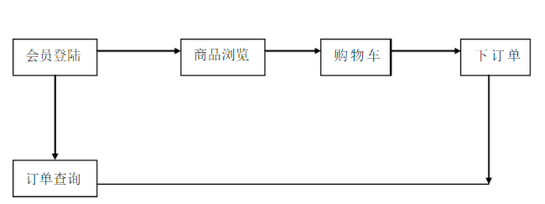

2. 3会员操作流程

前台流程中有关会员操作的流程也是比较复杂的，图2-3所示是详细的会员操作流程输入信息
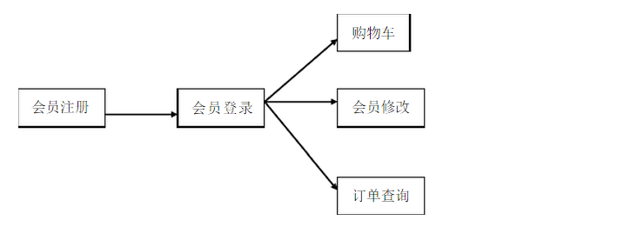

没有在商店进行注册的顾客，首先要进行“注册”，以成为商店的会员。顾客注册成功后就可以使用注册信息和口令以会员身份登录进入商店了。已经注册的会员则可以直接登录，会员将宠物放入购物车和查询订单的操作。
3后台管理流程：
会员注册 会员登录购物车
会员修改
订单查询
会员登陆 商品浏览 购物车下订单
订单查询
后台管理主要包括：

商店信息管理：维护商店的基本信息，例如商店名称，管理员口令等； ➢ 商店明细管理：维护商品特征信息的明细结构；

商品/目录信息管理：维护商品电子货架分类目录结构和商品信息； ➢ 会员管理：维护会员信息； ➢ 订单管理：管理订单处理流程；

留言板管理：管理留言板内信息删除不良信息；

后台的各个流程之间的关系相对独立，所以后台管理流程相对简单，不同流程对应的功能模块之间也基本独立，是一种平行关系类图
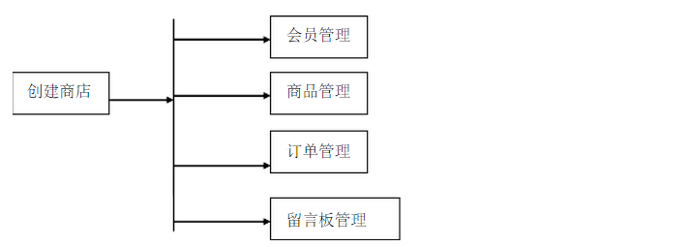

完整的购物流程：

如果合并顾客的前台购物流程和系统的后台订单处理流程，就会得到完整的购物流程，如图2-5所示。这个购物流程贯穿系统设计之中，是连接前、后台的核心流程。类说明

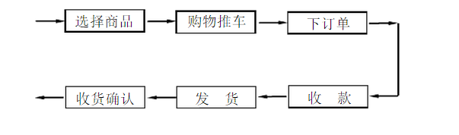
顾客在前台浏览和查询商品，然后将商品放入购物推车，通过支付功能模块对购物推车中的商品下订单，并实际支付（在线实时支付和汇款等）。网上商店后台系统收到付款后根据订单发货，最后顾客收到商品并确认（回执或签字等），这就完成了整个购物流程。界面设计与说明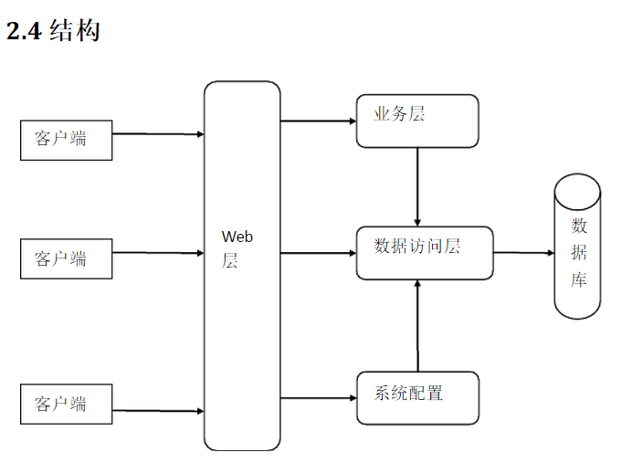
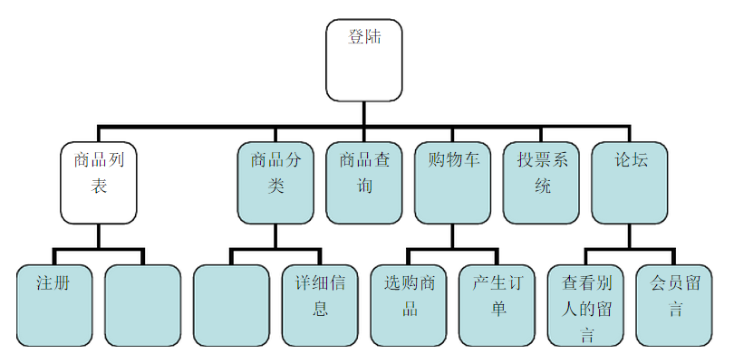
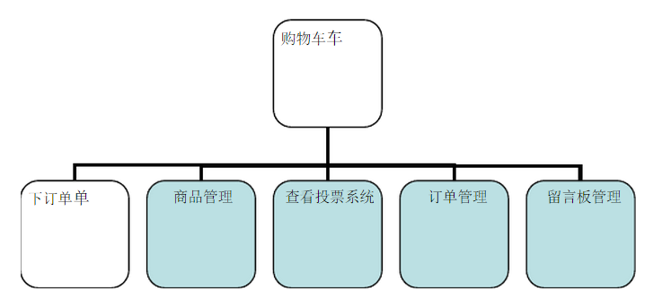

2.5功能需求与程序的关系
见详细设计说明书
2.6人工处理过程
- 前台流程
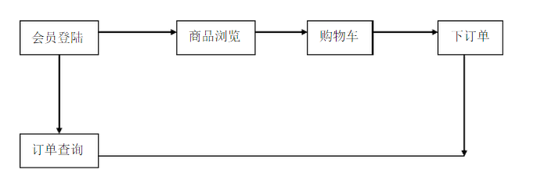
- 会员操作流程
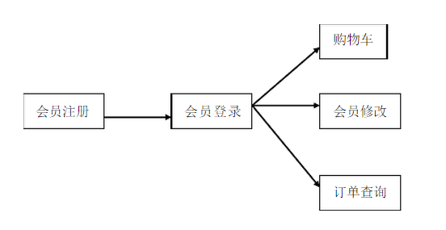
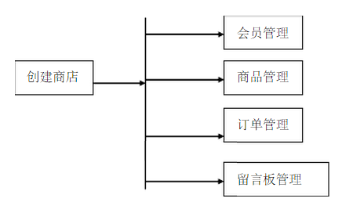

- 完整的购物流程
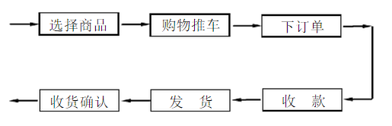

2.5运行设计
2.5.1运行模块组合
（1）会员模块
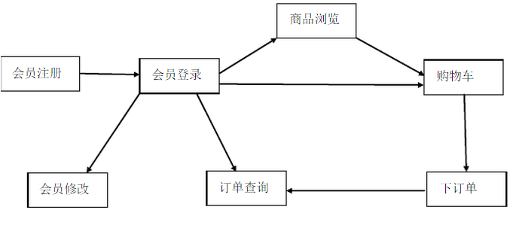
（2）主用户模块
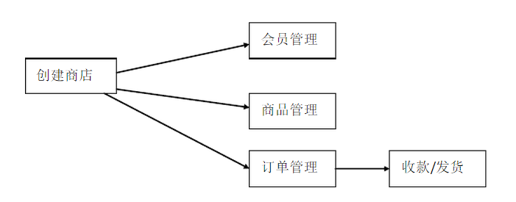

2.6系统数据结构设计
5.1逻辑结构设计要点
逻辑结构设计图：
